Муниципальное бюджетное учреждение муниципального района Приволжский Самарской области «Централизованная библиотечная система»
16+

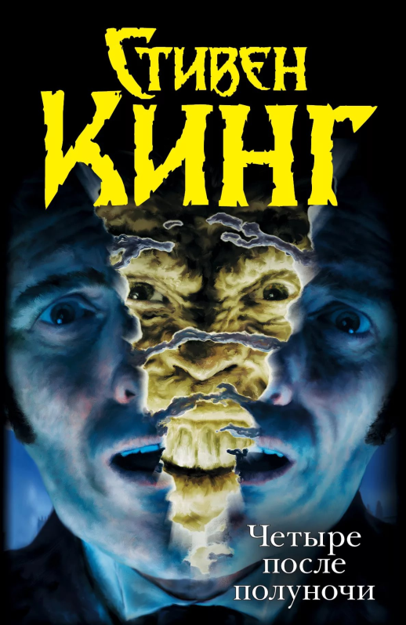
2021
Кинг Стивен. Четыре после полуночи [Текст] : сборник, перевод с английского / Кинг Стивен. - Москва : АСТ, 2016. - 928 c. - (Король на все времена). - 16+
Четыре повести в одной книге - любимая форма Кинга. Четыре истории - необычайно увлекательные и захватывающие. Четыре сюжета - настолько оригинально выстроенные, что от них невозможно оторваться.
Одиннадцать пассажиров авиалайнера понимают, что внезапно оказались во власти ужасных тварей - лангольеров. На снимках, сделанных "Полароидом", вновь и вновь появляется чудовищный монстр, и он всё ближе подкрадывается к владельцам камеры.
Писателя опутывает липкая паутина страха - ведь шаг за шагом он обращается в того, кого прежде видел лишь в ночных кошмарах.
В библиотеке маленького городка просыпаются тёмные силы - из глубин параллельного мира выходит безжалостный мститель-полицейский, готовый убивать.

Стивен Кинг «Четыре после полуночи» : рекомендательная закладка / МБУ «ЦБС» ; составитель Н.Е. Никитина. - Приволжье : [б.и.], 2021. - 2 с. – Текст : непосредственный. – 16 +
© Н.Е. Никитина

